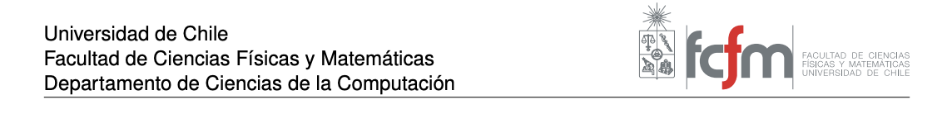

Laboratorio Clase 5

Octave

Estudiante: Pablo González Aguilera

Profesor: Juan Álvarez R.

Herramientas Computacionales para Ingeniería y Ciencias

Código: CC1000-12

Fecha de entrega: 07 de junio de 2020

# Octave – Cálculo de recta de mínimos cuadrados a partir de un conjunto de datos

En este laboratorio se nos presenta el desafío de generar y graficar una recta de mínimos cuadrados que aproxime a un conjunto de datos mediante código de *Octave*.

Para lograr esto, se generan inicialmente dos vectores (pulgadas, libras) que contienen los datos brutos sobre los cuales trabajar. Acto seguido, se crean dos nuevos vectores (X, Y), ponderando los vectores iniciales por los escalares correspondientes con el fin de transformar las medidas imperiales preliminares a formato métrico. Para esto se utiliza el operador matemático **“escalar1 * Vector1”**.[1]

Posteriormente, se utiliza la función sum(Vector); para definir todas las sumas requeridas para la resolución del problema, como se denota a continuación:

﻿ sumaY= sum(Y); % suma en Y

sumaX= sum(X); % suma en X

sumaXY= sum(X.*Y); % suma ponderada de x*y

sumaCuadradosX= sum(X.^2); % suma de los cuadrados de x

Luego de definidas las sumas, se procede a calcular los valores de los parámetros “d”, “m” y “k”, reemplazando las sumas recién definidas en las fórmulas de aproximación lineal entregadas:

﻿ d = n*sumaCuadradosX-sumaX^2; % d es el parámetro del denominador

m = (n*sumaXY-sumaX*sumaY)/d % pendiente

k = (sumaY*sumaCuadradosX - sumaX*sumaXY)/d % coef posición

Con esto, se modela el conjunto de puntos de la recta mediante la expresión ﻿ ***“R = m.*X + k”.***

Finalmente, se procede a graficar en una misma figura mediante la función plot(); todos los valores (altura, peso) entregados, además de la recta de mínimos cuadrados calculada. Se incluye adicionalmente, utilizando la función mean(), una recta constante que denota el promedio de los pesos en kilógramos *(Véase Anexo I).*

En este laboratorio fue esencial el uso de características de Octave tales como: vectores y operatoria matemática, para facilitar la manipulación de conjuntos de datos, además del uso de funciones integradas como sum(), mean(), max(), min(). Finalmente, es de gran utilidad la función plot() integrada a Octave para graficar un conjunto de datos junto a la recta que los aproxima, y evidenciar visualmente las desviaciones de estos respecto a la estimación.

# Anexo I: Gráfico de conjunto de datos y recta de mínimos cuadrados.

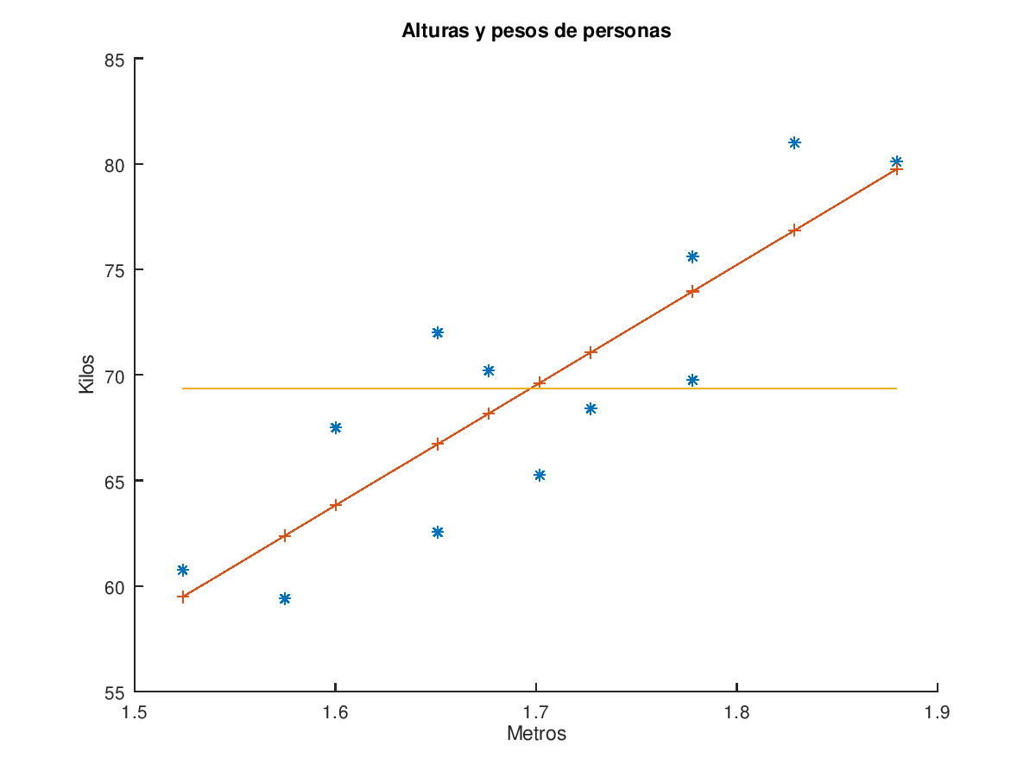

Gráfico 1: Recta de mínimos cuadrados.

1. Notar que, para realizar operaciones entre dos vectores, se ha de anteponer un punto al operador matemático a utilizar. Por ejemplo: ﻿sum(X .* Y);